淡江時報 第 1202 期
女聯會二手衣物義賣 永續時尚又助學
學校要聞
【記者鄧晴淡水校園報導】女教職員聯誼會致力推廣愛物惜物的環保生活，12月16至20日在黑天鵝展示廳舉辦「二手衣物義賣--我的舊愛、你的新歡」活動，由教職員與校友捐贈衣物、精品，本次活動義賣所得共311,023元，再創新高，將用於本校學生助學金。

12月16日上午11時的走秀活動精彩紛呈，邀請董事長張家宜、女聯會理事長，國際事務副校長陳小雀、教職員、本地生及6位境外生擔任模特兒，她們身著義賣服飾，自信地展示配件與包包，引來現場觀眾的掌聲與歡呼，氣氛熱烈非凡。

陳小雀表示，二手義賣是女聯會每年度的重要活動，今年的主題為「時尚永續，淨零碳排」，旨在讓衣物能延續使用來減少碳足跡，鼓勵大家踴躍競標。張董事長對活動給予高度肯定，認為義賣成功結合SDGs的多項目標，展現時尚與永續的結合。此外，她期望義賣收益再創佳績，幫助更多學生，為鼓勵參與者，競標前三名的得主將獲得她與友人合作設計的永續包包。

19日中午的精品開標吸引眾多競標者的關心，隨著各項精品的拍賣，現場歡呼聲不絕於耳，本次競標總額前3名得主為陳小雀、境輔組書記王友嫈及經濟系教授莊希豐，獲得張董事長特別準備的獎品；註課中心主任林嘉琪提供35萬元起標的休旅車，由招生策略中心張瓊如以366,000元競標成交，成交價1成納入活動總收入。活動在全體參與者的歡樂大合照中圓滿落幕，大家相約明年繼續以愛與永續為主軸，共同推動環保生活。
2024/12/24

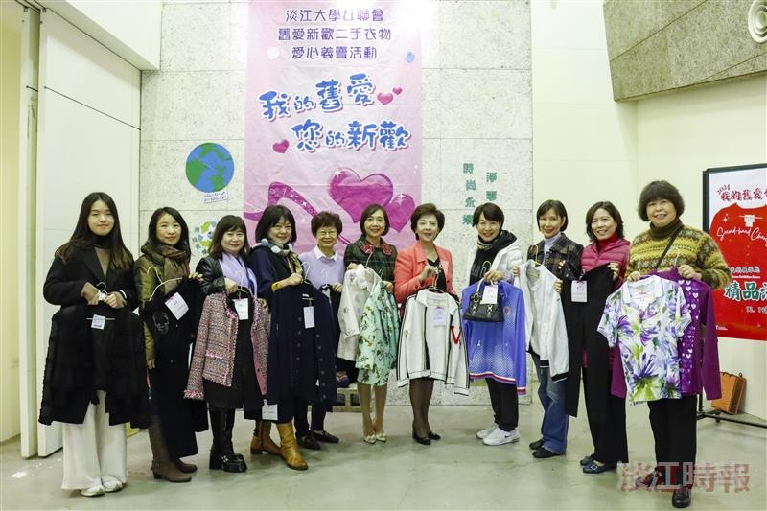
女聯會舉辦二手衣物義賣，董事長張家宜（右5）與滿載而歸的同仁們合影。（攝影／鄧晴）

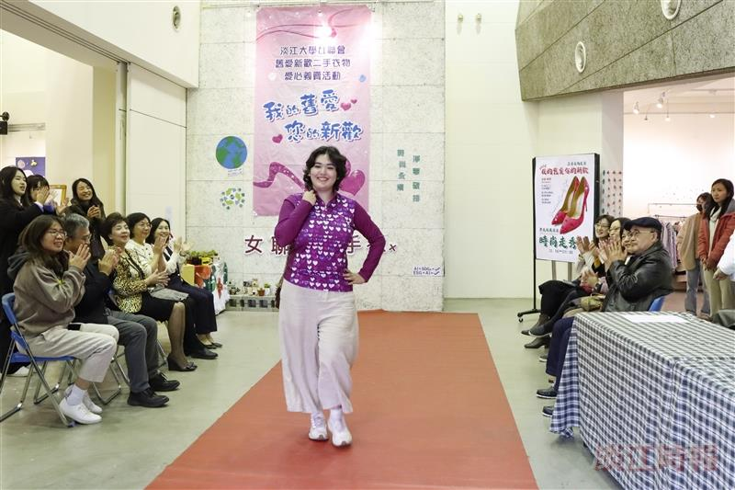
女聯會邀請境外生走秀，學生自信地向大家展示身上的精品服飾。（攝影／鄧晴）

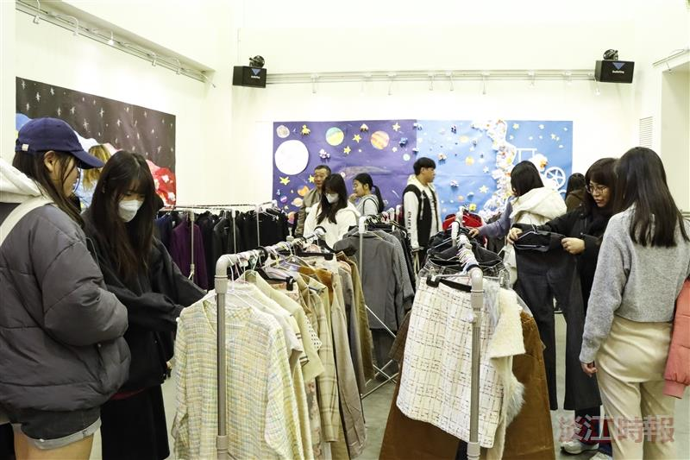
許多師生前往黑天鵝展示廳，選購二手義賣的衣物及配件。（攝影／鄧晴）

